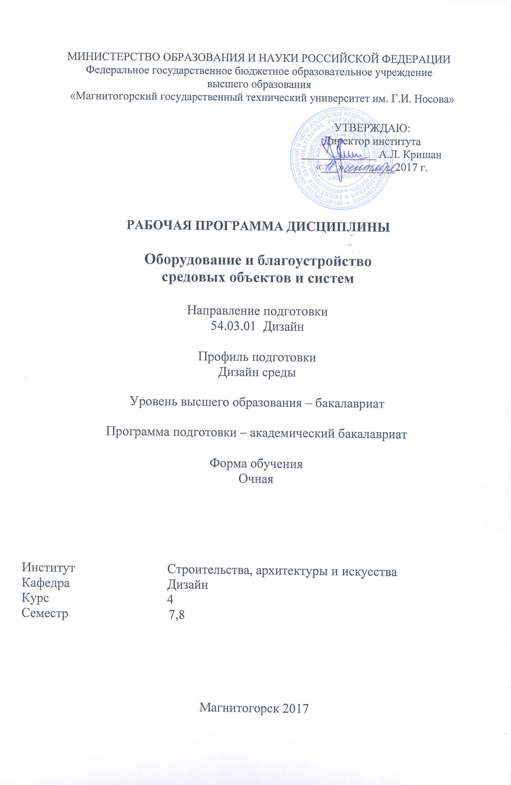
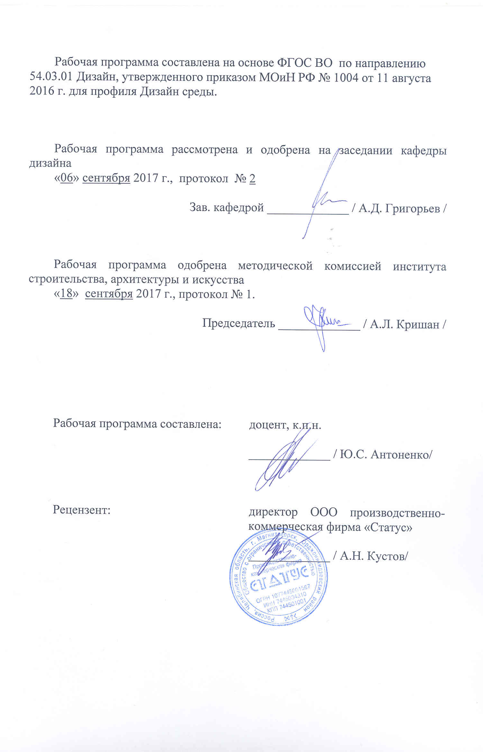
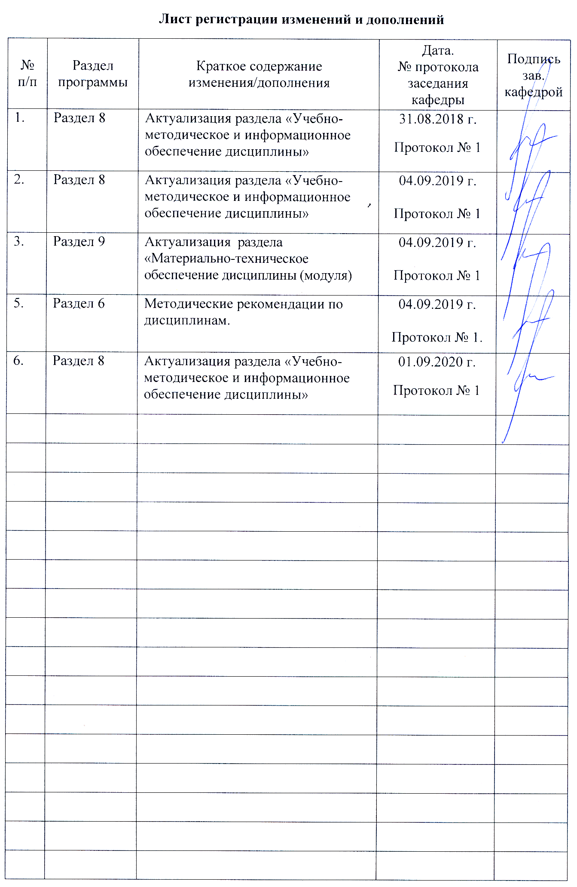
1 Цели освоения дисциплины (модуля)
Целями освоения дисциплины (модуля) «Б1.В.ДВ.3.1 «Оборудование и благоустройство средовых объектов и систем» являются: повышение исходного уровня владения культурой проектно-художественного мышления, достигнутого на предыдущей ступени образования, и овладение студентами, необходимыми умениями и навыками научно-исследовательской деятельности в области дизайна среды.
- Расширение и углубление профессиональной подготовки студентов – будущих дизайнеров мебели, знаний, закономерностей формирования предметно-пространственной среды, роли, содержания, места торгового оборудования в современном мире.
- Изучение закономерностей формирования торгово-выставочных экспозиций, учитывать при разработке художественного замысла особенности материалов с учетом их формообразующих свойств.
- Углубление знаний методов художественного проектирования.
- научить конструировать предметы, товары, промышленные образцы, коллекции, комплексы, сооружения, объекты, в том числе для создания доступной среды.
- анализировать и определять требования к дизайн-проекту и синтезировать набор возможных решений задачи или подходов к выполнению дизайн-проекта.

2 Место дисциплины (модуля) в структуре образовательной программы
подготовки бакалавра (магистра, специалиста)
Дисциплина «Б1.В.ДВ.3.1 «Оборудование и благоустройство средовых объектов и систем» входит вариативную часть блока 1 образовательной программы.
Для изучения дисциплины необходимы знания (умения, владения), сформированные в результате изучения Б1.В.ОД.1 «Проектная деятельность», Б1.Б.18 «Основы производственного мастерства», Б1.Б.17 «Пропедевтика», Б1.Б.23 «Теория и история дизайна», Б1.Б.14 «Пластическое моделирование», Б1.Б.20 «Конструирование и моделирование», Б1.В.ОД.7 «История дизайна науки и техники».
Знания (умения, владения), полученные при изучении данной дисциплины будут необходимы в Б1.В.ДВ.3.2 «Проектирование торгового оборудования». Данная дисциплина готовит студентов к прохождению производственных практик в блоке 2, практики Б2.У Учебная - практика по получению первичных профессиональных умений и навыков, Б2.П.1 «Производственная - практика по получению профессиональных умений и опыта профессиональной деятельности».
Требования к «входным» знаниям, умениям и навыкам обучающегося, необходимым при освоении данной дисциплины и приобретенным в результате освоения предшествующих дисциплин (модулей):
- готовностью к саморазвитию, самореализации, использованию творческого потенциала;
- способностью к самостоятельному обучению новым методам исследования, к изменению научного и научно-производственного профиля своей;
- готовностью проявлять творческую инициативу, брать на себя всю полноту профессиональной ответственности;
- способностью самостоятельно приобретать с помощью информационных технологий и использовать в практической деятельности новые знания и умения, в том числе, непосредственно не связанных со сферой деятельности;
- готовностью демонстрировать навыки научно-исследовательской деятельности (планирование научного исследования, сбор информации и ее обработки, фиксирования и обобщения полученных результатов), способностью представлять итоги проделанной работы в виде отчетов, рефератов, статей, оформленных в соответствии с имеющимися требованиями, с привлечением современных художественных средств редактирования и печати, а также владеть опытом публичных выступлений с научными докладами и сообщениями;
- способностью к определению целей, отбору содержания, организации образовательной деятельности, выбору образовательных технологий, оценке результатов, ориентированностью на разработку и внедрение инновационных форм обучения с помощью компьютерной техники, создание авторских программ и курсов.
Знания (умения, владения), полученные при изучении данной дисциплины будут необходимы Б1.Б.04 «Проектирование и выполнение проекта в материале», в блоке 2, практики Б2.В.01(У) Учебная - практика по получению первичных профессиональных умений и навыков, Б2.В.02(Н) «Научно- исследовательская работа», Б2.В.03(Н) «Научно- исследовательская работа» и выпускной квалификационной магистерской диссертации.

3 Компетенции обучающегося, формируемые в результате освоения
дисциплины (модуля) и планируемые результаты обучения
В результате освоения дисциплины (модуля) «Б1.В.ДВ.02.01 Оборудование предметное наполнение интерьера» обучающийся должен обладать следующими компетенциями:

Структурный  элемент  компетенции | Планируемые результаты обучения
ОК-11- готовностью действовать в нестандартных ситуациях, нести социальную и этическую ответственность за принятые решения
Знать | - знания о нестандартных ситуациях;  - знания о социальной и этической ответственности за принятые решения;
Уметь | - обсуждать способы эффективного решения оборудования для интерьеров;  - распознавать эффективное решение от неэффективного;  - применять знания оборудования интерьеров в профессиональной деятельности; использовать их на междисциплинарном уровне;  - приобретать знания в области оборудования интерьеров;  - корректно выражать и аргументированно обосновывать положения предметной области знания;  - эксплуатировать современное оборудование для повышения комфортности среды;  - действовать в нестандартных ситуациях, нести социальную и этическую ответственность за принятые решения.
Владеть | - практическими навыками использования элементов оборудования интерьеров на других дисциплинах, на занятиях в аудитории и на производственной практике;  - навыками и методиками обобщения результатов решения, экспериментальной деятельности в области оборудования среды;  - способами оценивания значимости и практической пригодности полученных результатов;  - возможностью междисциплинарного применения оборудования интерьеров;  - основными методами решения задач в области оборудования среды;  - готовностью к эксплуатации современного оборудования в интерьерах разного типа;  - нести социальную и этическую ответственность за принятые решения;  - способами совершенствования профессиональных знаний и умений путем использования возможностей информационной среды.
ПК-8- способностью разрабатывать конструкцию изделия с учетом технологий изготовления: выполнять технические чертежи, разрабатывать технологическую карту исполнения дизайн-проекта
Знать | - основные этапы и последовательность выполнения проекта изделия с учетом технологий изготовления,  - набор возможных решений задач или подходов к выполнению проекта  - основные определения и понятия современного оборудования в интерьере;  - основные методы исследований, используемых в исследовании оборудования;  - определения, понятий, называет их структурные характеристики оборудования в интерьере;
Уметь | - на практике выполнить сложные проектные работы, составлять подробную спецификацию требований к проекту и реализовывать проектную идею;  - обсуждать способы эффективного решения идеи оборудования для интерьеров;  - распознавать эффективное решение от неэффективного;  - разрабатывать технологическую карту исполнения дизайн-проекта;  - профессиональным языком предметной области знания.
Владеть | - готовность синтезировать набор возможных решений задач или подходов к выполнению проекта, способностью обосновывать свои предложения;  - реализовывать проектную идею, основанную на концептуальном, творческом подходе;  - навыком разрабатывать конструкцию изделия с учетом технологий изготовления: выполнять технические чертежи, разрабатывать технологическую карту исполнения дизайн-проекта

4 Структура и содержание дисциплины (модуля)
Общая трудоемкость дисциплины составляет 4 зачетных единиц 144 акад. часов, в том числе:
– контактная работа – 109,2 акад. часов:
– аудиторная – 109 акад. часов;
– внеаудиторная – 0,2 акад. часов
– самостоятельная работа – 34,8 акад. часов;

Раздел/ тема  дисциплины | Семестр | Аудиторная  контактная работа  (в акад. часах) |  |  | Самостоятельная работа (в акад. часах) | Вид самостоятельной  работы | Форма текущего контроля успеваемости и  промежуточной аттестации | Код и структурный  элемент  компетенции
Раздел/ тема  дисциплины | Семестр | лекции | лаборат.  занятия | практич. занятия
1. Раздел. Функциональные основы  формирования отдельных групп оборудования жилых, общественных и промышленных зданий. | 7
1.1. Тема Функциональные основы  формирования отдельных групп оборудования жилых зданий. | 7 |  |  | 2 |  | - Составить таблицу групп оборудования жилых зданий.  - Поиск дополнительной информации по заданной теме (работа с библиографическим материалами, справочниками, каталогами, словарями, энциклопедиями). | Устный опрос | ОК-11 – зув  ПК-8– зув
1.2. Тема Функциональные основы  формирования отдельных групп оборудования общественных зданий. | 7 |  |  | 4/2 | 2 | - Составить таблицу групп оборудования общественных зданий.  - Поиск дополнительной информации по заданной теме (работа с библиографическим материалами, справочниками, каталогами, словарями, энциклопедиями). | Устный опрос | ОК-11 – зув  ПК-8– зув
1.3. Тема Функциональные основы  формирования отдельных групп оборудования промышленных зданий | 7 |  |  | 4/2 | 2 | - Составить таблицу групп оборудования промышленных зданий.  - Поиск дополнительной информации по заданной теме (работа с библиографическим материалами, справочниками, каталогами, словарями, энциклопедиями). | Устный опрос | ОК-11 – зув  ПК-8– зув
Итого по разделу | 7 |  |  | 10/4 | 4 |  | АКР 1, АКР 2 | ОК-11 – зув  ПК-8– зув
2. Раздел Типы оборудования и предметного наполнения интерьеров. | 7 |  |  |  |  |  |  | ОК-11 – зув  ПК-8– зув
2.1. Тема Технические и технологические характеристики основных видов и типов оборудования. | 7 |  |  | 8/2 | 1 | - Подготовка докладов и презентации.  - Поиск дополнительной информации по заданной теме (работа с библиографическим материалами, справочниками, каталогами, словарями, энциклопедиями). | Устный опрос  Презентации, доклад | ОК-11 – зув  ПК-8– зув
2.2. Тема Типология конструкций, материал оборудования. | 7 | 2 |  | 8/2 | 1 | - Подготовка докладов и презентации.  - Поиск дополнительной информации по заданной теме (работа с библиографическим материалами, справочниками, каталогами, словарями, энциклопедиями). | Устный опрос  Презентация, доклад | ОК-11 – зув  ПК-8– зув
2.3. Тема Технология и формообразование оборудования. | 7 | 2 |  | 8/2 | 1 | - Проектная работа.  - Поиск дополнительной информации по заданной теме (работа с библиографическим материалами, справочниками, каталогами, словарями, энциклопедиями). | Проектная работа  Семинар | ОК-11 – зув  ПК-8– зув
2.4. Тема Взаимодействие эстетических и практических задач проектирования оборудования наполнения и благоустройства предметно-пространственной среды. | 7 | 2 |  | 12/2 | 1 | - Проектная работа.  - Поиск дополнительной информации по заданной теме (работа с библиографическим материалами, справочниками, каталогами, словарями, энциклопедиями). | Устный опрос | ОК-11 – зув  ПК-8– зув
2.5. Тема Световое оборудование в предметно-пространственной среде интерьеров. | 7 |  |  | 10/2 | 4 | - Проектная работа.  - Поиск дополнительной информации по заданной теме (работа с библиографическим материалами, справочниками, каталогами, словарями, энциклопедиями). | Устный опрос  Проектная работа1 | ОК-11 – зув  ПК-8– зув
2.6. Тема Свето-цветовая организация городской среды. Изучение аналогов. | 7 |  |  | 10/2 | 3 | - Поиск дополнительной информации по заданной теме (работа с библиографическим материалами, справочниками, каталогами, словарями, энциклопедиями). | Устный опрос | ОК-11 – зув  ПК-8– зув
Итого по разделу | 7 |  |  | 47/12 | 11 |  | Промежуточная аттестация (зачет) | ОК-11 – зув  ПК-8– зув
Итого за семестр | 7 |  |  | 57/16 | 15 |  | Промежуточная аттестация (зачет) | ОК-11 – зув  ПК-8– зув
3 Раздел Особенности благоустройства городской среды. | 8 |  |  | 6/4 | 2
3.1. Тема Детские площадки и стадионы. | 8 |  |  | 10/4 | 3 | - Проектная работа.  Поиск дополнительной информации по заданной теме (работа с библиографическим материалами, справочниками, каталогами, словарями, энциклопедиями). | Устный опрос  Проектная работа2 | ОК-11 – зув  ПК-8– зув
3.2. Тема Благоустройство городской среды с помощью малых архитектурных форм. | 8 |  |  | 10/4 | 3 | - Проектная работа.  - Поиск дополнительной информации по заданной теме (работа с библиографическим материалами, справочниками, каталогами, словарями, энциклопедиями). | Устный опрос  Проектная работа3 | ОК-11 – зув  ПК-8– зув
3.3. Тема Парки и скверы. Системы освещения, средства композиции. | 8 |  |  | 10/4 | 3 | - Проектная работа.  - Поиск дополнительной информации по заданной теме (работа с библиографическим материалами, справочниками, каталогами, словарями, энциклопедиями). | Устный опрос  Проектная работа4 | ОК-11 – зув  ПК-8– зув
3.4. Тема Художественное проектирование. Проектная графика при проектировании оборудования. Свой дизайн-проект оборудования. | 8 |  |  | 19/6 | 6 | - Комплексное задание.  - Поиск дополнительной информации по заданной теме (работа с библиографическим материалами, справочниками, каталогами, словарями, энциклопедиями). | Комплексное задание  АКР 3 | ОК-11 – зув  ПК-8– зув
Итого за семестр | 8 |  |  | 55/16 | 17 |  | Промежуточная аттестация (зачет) | ОК-11 – зув  ПК-8– зув
Итого по дисциплине | 8 |  |  | 112/32 | 17 |  |  | ОК-11 – зув  ПК-8– зув
И – в том числе, часы, отведенные на работу в интерактивной форме 32.

5 Образовательные и информационные технологии
1. Традиционные образовательные технологии ориентируются на организацию образовательного процесса, предполагающую прямую трансляцию знаний от преподавателя к студенту (преимущественно на основе объяснительно-иллюстративных методов обучения). Учебная деятельность студента носит в таких условиях, как правило, репродуктивный характер.
Формы учебных занятий с использованием традиционных технологий:
Семинар – беседа преподавателя и студентов, обсуждение заранее подготовленных сообщений по каждому вопросу плана занятия с единым для всех перечнем рекомендуемой обязательной и дополнительной литературы.
Практическое занятие, посвященное освоению конкретных умений и навыков по предложенному алгоритму.
2. Технологии проблемного обучения – организация образовательного процесса, которая предполагает постановку проблемных вопросов, создание учебных проблемных ситуаций для стимулирования активной познавательной деятельности студентов.
Формы учебных занятий с использованием технологий проблемного обучения:
Практическое занятие в форме практикума – организация учебной работы, направленная на решение комплексной учебно-познавательной задачи, требующей от студента применения как научно-теоретических знаний, так и практических навыков.
4. Технологии проектного обучения – организация образовательного процесса в соответствии с алгоритмом поэтапного решения проблемной задачи или выполнения учебного задания. Проект предполагает совместную учебно-познавательную деятельность группы студентов, направленную на выработку концепции, установление целей и задач, формулировку ожидаемых результатов, определение принципов и методик решения поставленных задач, планирование хода работы, поиск доступных и оптимальных ресурсов, поэтапную реализацию плана работы, презентацию результатов работы, их осмысление и рефлексию.
Основные типы проектов:
Творческий проект, как правило, не имеет детально проработанной структуры; учебно-познавательная деятельность студентов осуществляется в рамках рамочного задания, подчиняясь логике и интересам участников проекта, жанру конечного результата.
Информационный проект – учебно-познавательная деятельность с ярко выраженной эвристической направленностью (поиск, отбор и систематизация информации о каком-то объекте, ознакомление участников проекта с этой информацией, ее анализ и обобщение для презентации более широкой аудитории).
5. Интерактивные технологии – организация образовательного процесса, которая предполагает активное и нелинейное взаимодействие всех участников, достижение на этой основе личностно значимого для них образовательного результата. Наряду со специализированными технологиями такого рода принцип интерактивности прослеживается в большинстве современных образовательных технологий. Интерактивность подразумевает субъект-субъектные отношения в ходе образовательного процесса и, как следствие, формирование саморазвивающейся информационно-ресурсной среды.
Формы учебных занятий с использованием специализированных интерактивных технологий:
Семинар-дискуссия – коллективное обсуждение какого-либо спорного вопроса, проблемы, выявление мнений в группе (межгрупповой диалог, дискуссия как спор-диалог).
6. Информационно-коммуникационные образовательные технологии – организация образовательного процесса, основанная на применении специализированных программных сред и технических средств работы с информацией.
Формы учебных занятий с использованием информационно-коммуникационных технологий:

6 Учебно-методическое обеспечение самостоятельной работы обучающихся
Примерная структура и содержание раздела:
По дисциплине «Б1.В.ДВ.02.01 Оборудование предметное наполнение интерьера» предусмотрена аудиторная и внеаудиторная самостоятельная работа обучающихся.
Аудиторная самостоятельная работа студентов предполагает решение практических заданий и контрольных работ.

Примерные аудиторные контрольные работы (АКР):
АКР №1 «Дизайн: функции, виды»
- Дайте определение понятию «Дизайн».
- Назовите причины возникновения дизайна.
- Что такое арт-дизайн?
- Объясните разницу между понятиями «оборудование» и «инвентарь».
- Назовите функции фирменного стиля.
- Нарисуйте вещь (изделие) на каждый вид дизайна.

АКР № 2 «Дизайн: проектная деятельность, концептуальные подходы»
- Структура проектной деятельности.
- Дайте определение понятию «проектный образ».
- Что такое проектно-графическое моделирование?
- Перечислите этапы проектной деятельности.
- Объясните адаптивную функцию вещи.
- Опишите концептуальные подходы в дизайне.

АКР № 3 «Оборудование и предметное наполнение интерьера»
  - Дайте определение понятиям оборудование, предметное наполнение и интерьер.
  - Дайте определение понятию «торговое оборудование».
  - Дайте определение понятию «выставочное оборудование».
  - Опишите оборудование для жилых интерьеров.
  - Опишите оборудование для общественных интерьеров.
  - Опишите оборудование для промышленных зданий.
  - Оборудование в интерьере.
  - Световое оборудование.
  - Встраиваемое оборудование: конструкции, материалы, примеры проектирования.
  - Трансформируемые элементы оборудования.

Перечень вопросов для подготовки к зачету:
- Предметно-пространственная среда. Общие понятия и определения.
- Концептуальные и творческие подходы в художественном проектировании оборудования.
- Информационно-коммуникативные технологии в проектировании оборудования.
- Проектная графика при проектировании оборудования (торгово-выставочные комплексы).
- Определить требования к дизайн-проекту оборудования и синтезировать набор возможных решений задачи или подходов к выполнению своего дизайн-проекта.
- Технические и технологические характеристики основных видов и типов оборудования.
- Правила работы с заказчиком оборудования, требования к проектированию (функция, форма, цвет, тематика).
- Опишите этапы проектирования оборудования.
- Функциональные основы формирования отдельных групп оборудования жилых, общественных и промышленных зданий для городской среды.
- Оборудование в интерьере.
- Световое оборудование.
- Встраиваемое оборудование: конструкции, материалы, примеры проектирования.
- Оборудование для жилых зданий.
- Оборудование для промышленных зданий.
- Оборудование для общественных зданий.
- Торгово-выставочное оборудование.
- Сантехническое оборудование.
- Кухонное оборудование.
- Трансформируемые элементы оборудования.
- Инженерное оборудование.
- Медицинское оборудование.
- Инженерные сооружения как объект средового искусства.
- Проектирование праздничной, временной и трансформируемой среды.
- Варианты и современные тенденции свето-цветового проектирования оборудования для облика города.
- Сценография и оборудование.
- Эстетические и практические задачи проектирования оборудования наполнения и благоустройства предметно-пространственной среды.
- Типология конструкций, материал, технология и формообразование оборудования.

Показатели и критерии оценивания зачета:
– на оценку «зачтено»– обучающийся демонстрирует высокий уровень сформированности компетенций, всестороннее, систематическое и глубокое знание учебного материала, свободно выполняет практические задания, свободно оперирует знаниями, умениями, применяет их в ситуациях повышенной сложности.
– на оценку «не зачтено» – обучающийся не может показать знания на уровне воспроизведения и объяснения информации, не может показать интеллектуальные навыки решения простых задач.

7 Оценочные средства для проведения промежуточной аттестации
а) Планируемые результаты обучения и оценочные средства для проведения промежуточной аттестации:
Структурный элемент  компетенции | Планируемые результаты обучения | Оценочные средства
ОК-11- готовностью действовать в нестандартных ситуациях, нести социальную и этическую ответственность за принятые решения
Знать | - знания о нестандартных ситуациях;  - знания о социальной и этической ответственности за принятые решения; | Теоретические вопросы:  - Предметно-пространственная среда. Общие понятия и определения.  - Концептуальные и творческие подходы в художественном проектировании оборудования.  - Информационно-коммуникативные технологии в проектировании оборудования.  - Проектная графика при проектировании оборудования (торгово-выставочные комплексы).  - Определить требования к дизайн-проекту оборудования и синтезировать набор возможных решений задачи или подходов к выполнению своего дизайн-проекта.  - Технические и технологические характеристики основных видов и типов оборудования.  - Правила работы с заказчиком оборудования, требования к проектированию (функция, форма, цвет, тематика).  - Опишите этапы проектирования оборудования.  - Функциональные основы формирования отдельных групп оборудования жилых, общественных и промышленных зданий для городской среды.  - Оборудование в интерьере.  - Световое оборудование.  - Встраиваемое оборудование: конструкции, материалы, примеры проектирования.  - Оборудование для жилых зданий.  - Оборудование для промышленных зданий.  - Оборудование для общественных зданий.  - Торгово-выставочное оборудование.  - Сантехническое оборудование.  - Кухонное оборудование.  - Трансформируемые элементы оборудования.  - Инженерное оборудование.  - Медицинское оборудование.  - Инженерные сооружения как объект средового искусства.  - Проектирование праздничной, временной и трансформируемой среды.  - Варианты и современные тенденции свето-цветового проектирования оборудования для облика города.  - Сценография и оборудование.  - Эстетические и практические задачи проектирования оборудования наполнения и благоустройства предметно-пространственной среды.  - Типология конструкций, материал, технология и формообразование оборудования.  - Эстетические и практические задачи проектирования оборудования наполнения и благоустройства предметно-пространственной среды парков.
Уметь | - обсуждать способы эффективного решения оборудования для интерьеров;  - распознавать эффективное решение от неэффективного;  - применять знания оборудования интерьеров в профессиональной деятельности; использовать их на междисциплинарном уровне;  - приобретать знания в области оборудования интерьеров;  - корректно выражать и аргументированно обосновывать положения предметной области знания;  - эксплуатировать современное оборудование для повышения комфортности среды;  - действовать в нестандартных ситуациях, нести социальную и этическую ответственность за принятые решения. | Практические задания 1-4  Задание 1. Разработать элемент для детской площадки  Задание 2. Разработать маф-ы для парка  Задание 3 разработать освещение для парка  Задание 4:  Этапы:  - Разработать эскиз именной таблички к экопарку  - Выполнить проект в цвете и в ОПК  - Выполнить проект в бумагопластике
Владеть | - практическими навыками использования элементов оборудования интерьеров на других дисциплинах, на занятиях в аудитории и на производственной практике;  - навыками и методиками обобщения результатов решения, экспериментальной деятельности в области оборудования среды;  - способами оценивания значимости и практической пригодности полученных результатов;  - возможностью междисциплинарного применения оборудования интерьеров;  - основными методами решения задач в области оборудования среды;  - готовностью к эксплуатации современного оборудования в интерьерах разного типа;  - нести социальную и этическую ответственность за принятые решения;  - способами совершенствования профессиональных знаний и умений путем использования возможностей информационной среды. | Зачет, комплексное задание  Комплексное задание:  - Проектное задание: разработать оборудование и предметное наполнение для парка  - Произвести зонирование.  - Разработать свой дизайн-проект (использование стилей и направлений по выбору студента с помощью графических программ).  - Визуализировать проект в цвете, на планшете 50х70, в цвете с показом материалов.  - Этапы художественного проектирования. Осмысление проектной ситуации.  - Этапы художественного проектирования. Предпроектный анализ.  - Этапы художественного проектирования. Проектный анализ.  - Этапы художественного проектирования. Дизайн-концепция.  - Этапы художественного проектирования. Совершенствование и завершение проектного предложения.
ПК-8- способностью разрабатывать конструкцию изделия с учетом технологий изготовления: выполнять технические чертежи, разрабатывать технологическую карту исполнения дизайн-проекта
Знать | - основные этапы и последовательность выполнения проекта изделия с учетом технологий изготовления,  - набор возможных решений задач или подходов к выполнению проекта  - основные определения и понятия современного оборудования в интерьере;  - основные методы исследований, используемых в исследовании оборудования;  - определения, понятий, называет их структурные характеристики оборудования в интерьере; | Теоретические вопросы:  - Предметно-пространственная среда. Общие понятия и определения.  - Концептуальные и творческие подходы в художественном проектировании оборудования.  - Информационно-коммуникативные технологии в проектировании оборудования.  - Проектная графика при проектировании оборудования (торгово-выставочные комплексы).  - Определить требования к дизайн-проекту оборудования и синтезировать набор возможных решений задачи или подходов к выполнению своего дизайн-проекта.  - Технические и технологические характеристики основных видов и типов оборудования.  - Правила работы с заказчиком оборудования, требования к проектированию (функция, форма, цвет, тематика).  - Опишите этапы проектирования оборудования.  - Функциональные основы формирования отдельных групп оборудования жилых, общественных и промышленных зданий для городской среды.  - Оборудование в интерьере.  - Световое оборудование.  - Встраиваемое оборудование: конструкции, материалы, примеры проектирования.  - Оборудование для жилых зданий.  - Оборудование для промышленных зданий.  - Оборудование для общественных зданий.  - Торгово-выставочное оборудование.  - Сантехническое оборудование.  - Кухонное оборудование.  - Трансформируемые элементы оборудования.  - Инженерное оборудование.  - Медицинское оборудование.  - Инженерные сооружения как объект средового искусства.  - Проектирование праздничной, временной и трансформируемой среды.  - Варианты и современные тенденции свето-цветового проектирования оборудования для облика города.  - Сценография и оборудование.  - Эстетические и практические задачи проектирования оборудования наполнения и благоустройства предметно-пространственной среды.  - Типология конструкций, материал, технология и формообразование оборудования.  - Эстетические и практические задачи проектирования оборудования наполнения и благоустройства предметно-пространственной среды парков.
Уметь | - на практике выполнить сложные проектные работы, составлять подробную спецификацию требований к проекту и реализовывать проектную идею;  - обсуждать способы эффективного решения идеи оборудования для интерьеров;  - распознавать эффективное решение от неэффективного;  - разрабатывать технологическую карту исполнения дизайн-проекта;  - профессиональным языком предметной области знания. | Практические задания 1-4  Проектная работа:  Задание 1. Разработать элемент для детской площадки  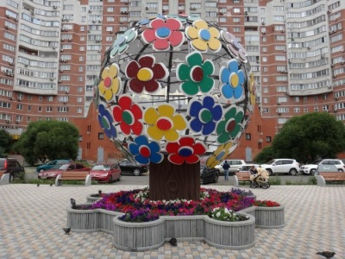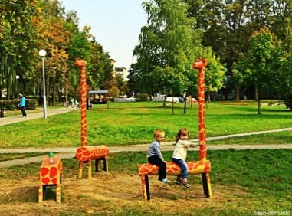  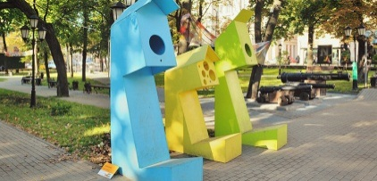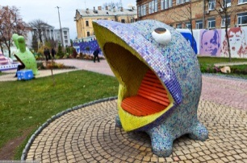  Пример выполнения  Проектная работа:  Задание 2. Разработать маф-ы для парка  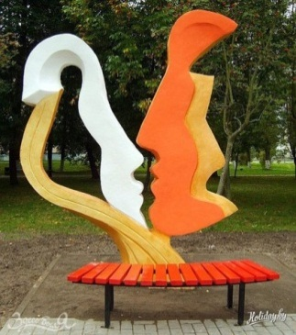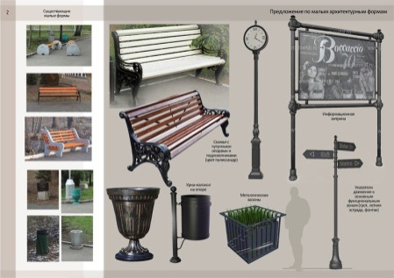  Пример выполнения  Проектная работа:  Задание 3 разработать освещение для парка  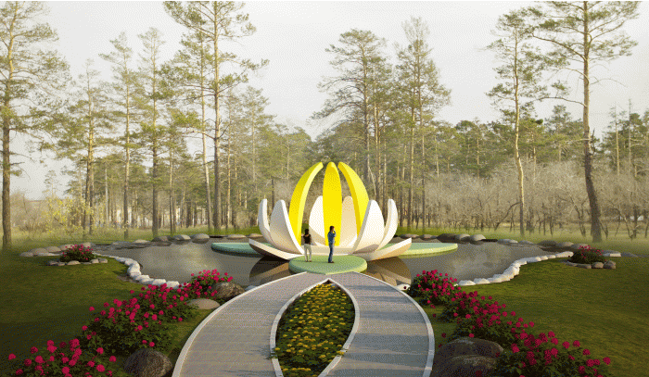  Пример выполнения  Проектная работа:  Задание 4:  - Разработать эскиз именной таблички к экопарку  - Выполнить проект в цвете и в ОПК  - Выполнить проект в бумагопластике  Требования к именным табличкам:  - Дата создания  - Название парка (сквера)  - Читаемость и визуальное восприятие зрителем (узнаваемость)  – Экологический парк:  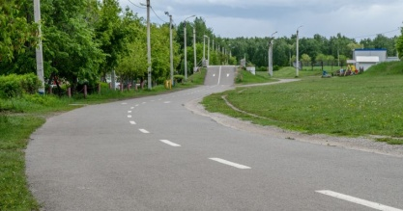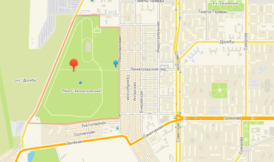  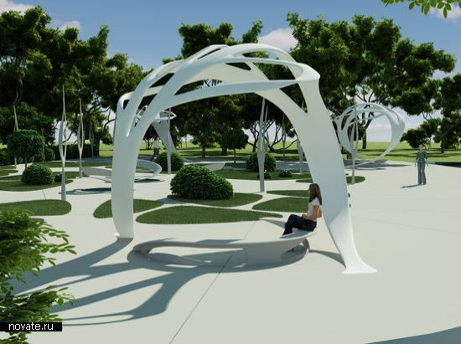  Пример выполнения
Владеть | - готовность синтезировать набор возможных решений задач или подходов к выполнению проекта, способностью обосновывать свои предложения;  - реализовывать проектную идею, основанную на концептуальном, творческом подходе;  - навыком разрабатывать конструкцию изделия с учетом технологий изготовления: выполнять технические чертежи, разрабатывать технологическую карту исполнения дизайн-проекта | Зачет, комплексное задание  Комплексное задание:  - Проектное задание: разработать оборудование и предметное наполнение для парка  - Произвести зонирование.  - Разработать свой дизайн-проект (использование стилей и направлений по выбору студента с помощью графических программ).  - Визуализировать проект в цвете, на планшете 50х70, в цвете с показом материалов.  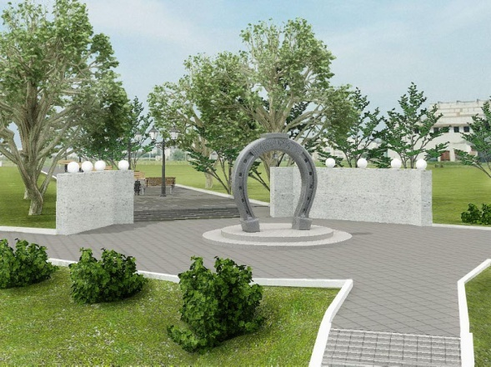

б) Порядок проведения промежуточной аттестации, показатели и критерии оценивания:
Примерная структура и содержание пункта:
Промежуточная аттестация по дисциплине «Б1.В.ДВ.02.01 Оборудование предметное наполнение интерьера» включает теоретические вопросы, позволяющие оценить уровень усвоения обучающимися знаний, и практические задания, выявляющие степень сформированности умений и владений, проводится в форме зачета.
Раздел 1.
  - Тема Функциональные основы формирования отдельных групп оборудования жилых зданий.
Задание: Составить таблицу групп оборудования жилых зданий.
  - Тема Функциональные основы формирования отдельных групп оборудования общественных зданий.
Задание: Составить таблицу групп оборудования жилых зданий.
  - Тема Функциональные основы формирования отдельных групп оборудования промышленных зданий.
Задание: Составить таблицу групп оборудования жилых зданий.

Раздел 2.
Семинарское занятие по темам рефератов.
Проектные работы см. прил. 1

Примерные темы рефератов:
- Оборудование в интерьере.
- Световое оборудование.
- Встраиваемое оборудование: конструкции, материалы, примеры проектирования.
- Оборудование для жилых зданий.
- Оборудование для промышленных зданий.
- Оборудование для общественных зданий.
- Торгово-выставочное оборудование.
- Сантехническое оборудование.
- Кухонное оборудование.
- Трансформируемые элементы оборудования.
- Медицинское оборудование.
- Проектирование праздничной, временной и трансформируемой среды, сценография и оборудование.
- Варианты и современные тенденции свето-цветового оборудования для театра.

Раздел 3
3.1. Тема Детские площадки и стадионы.
Задание: выполнить эскиз детской площадки.
3.2. Тема Благоустройство городской среды с помощью малых архитектурных форм.
Задание: выполнить эскиз МАФ-ов.
3.3. Тема Парки и скверы. Системы освещения, средства композиции.
Задание: выполнить эскиз светового оборудования для парка.
3.4. Тема Художественное проектирование. Проектная графика при проектировании оборудования. Свой дизайн-проект оборудования.
Задание: Свой дизайн-проект оборудования.

Вопросы к зачету:
- Предметно-пространственная среда. Общие понятия и определения.
- Концептуальные и творческие подходы в художественном проектировании оборудования.
- Информационно-коммуникативные технологии в проектировании оборудования.
- Проектная графика при проектировании оборудования (торгово-выставочные комплексы).
- Определить требования к дизайн-проекту оборудования и синтезировать набор возможных решений задачи или подходов к выполнению своего дизайн-проекта.
- Технические и технологические характеристики основных видов и типов оборудования.
- Правила работы с заказчиком оборудования, требования к проектированию (функция, форма, цвет, тематика).
- Опишите этапы проектирования оборудования.
- Функциональные основы формирования отдельных групп оборудования жилых, общественных и промышленных зданий для городской среды.
- Оборудование в интерьере.
- Световое оборудование.
- Встраиваемое оборудование: конструкции, материалы, примеры проектирования.
- Оборудование для жилых зданий.
- Оборудование для промышленных зданий.
- Оборудование для общественных зданий.
- Торгово-выставочное оборудование.
- Сантехническое оборудование.
- Кухонное оборудование.
- Трансформируемые элементы оборудования.
- Инженерное оборудование.
- Медицинское оборудование.
- Инженерные сооружения как объект средового искусства.
- Проектирование праздничной, временной и трансформируемой среды.
- Варианты и современные тенденции свето-цветового проектирования оборудования для облика города.
- Сценография и оборудование.
- Эстетические и практические задачи проектирования оборудования наполнения и благоустройства предметно-пространственной среды.
- Типология конструкций, материал, технология и формообразование оборудования.
- Эстетические и практические задачи проектирования оборудования наполнения и благоустройства предметно-пространственной среды парков.

Показатели и критерии оценивания зачета:
– на оценку «зачтено»– обучающийся демонстрирует высокий уровень сформированности компетенций, всестороннее, систематическое и глубокое знание учебного материала, свободно выполняет практические задания, свободно оперирует знаниями, умениями, применяет их в ситуациях повышенной сложности.
– на оценку «не зачтено» – обучающийся не может показать знания на уровне воспроизведения и объяснения информации, не может показать интеллектуальные навыки решения простых задач.

8 Учебно-методическое и информационное обеспечение дисциплины (модуля)
а) Основная литература:
1. Жданова, Н.С. Основы дизайна и проектно-графического моделирования: учебное пособие. [Электронный ресурс] М.: ЭБС «Лань», 2017 - 196 с. Режим доступа: https://e.lanbook.com/book/97117
4. Компьютерное моделирование [Электронный ресурс]: учебник / В. М. Градов, Г. В. Овечкин, П. В. Овечкин, И. В. Рудаков — М. : КУРС : ИНФРА-М, 2018. — 264 с. — Режим доступа: http://znanium.com/bookread2.php?book=911733 . — Загл. с экрана.
5. Решетникова, Е. С. Компьютерная графика в дизайне и проектировании [Электронный ресурс] : учебное пособие / Е. С. Решетникова, Т. В. Усатая, Д. Ю. Усатый ; МГТУ. - Магнитогорск : МГТУ, 2015. - 1 электрон. опт. диск (CD-ROM). - Режим доступа: https://magtu.informsystema.ru/uploader/fileUpload?name=1487.pdf&show=dcatalogues/1/1124016/1487.pdf&view=true . - Макрообъект.
б) Дополнительная литература:
1. Антоненко Ю.С. История мебели (учебно-методическое пособие) ЭОР. Из-во Магнитогорск: ФГУП НТЦ «Информрегистр», 2016. № гос. рег. 0321603048
2. Антоненко Ю.С. Стилеобразование в дизайне студентов (учебно-методическое пособие) ЭОР. Из-во Магнитогорск: ФГУП НТЦ «Информрегистр», 2017. № гос. рег. 0321701959
3. Григорьев, А. Д. Проектирование в дизайне среды [Текст] : учеб.-метод. пособие / А. Д. Григорьев, Э. П. Чернышова ; МаГУ. - Магнитогорск : Изд-во МаГУ, 2008. - 96 с. : ил. - Библиогр.: с. 25-26.
4. Дизайн.История, современность, перспективы. /Под ред. И.В. Голубятникова. М.: Аванта +, 2011 -224 с.
5.Жданова Н.С. Электронный учебно-методический комплекс «Основы дизайна». М.: ВНТЦИ. – №50201000990 от 08.06.2010.
6.Коротеева, Л.И., Яскин, А.П. Основы художественного конструирования [Электронный ресурс] : учебник – М.: ИНФРА-М, 2011. – 304 с .- Режим доступа : http://znanium.com/ bookread/php?book=229442.-Загл. с экрана. –ISBN 978-5-16-005016-4.
7.Чернышова, Э.П., Григорьев, А.Д., Жданова, Н.С., Усатая Т.В. Эстетика цифрового искусства. Учебник. Магнитогорск: МГТУ, 2015 – 324 с.
8.Журнал «Дизайн. Материалы. Технология». 2010-2012 г.

в) Методические указания:
- Анкудинова Е.А. Особенности проектирования выставочного оборудования для внут-реннего пространства краеведческого музея. – Режим доступа: http://earchive.tpu.ru/bitstream/11683/40572/1/TPU404011.pdf
- Жданова Н.С. Электронный учебно-методический комплекс «Теория и история дизайна». М.: ИНИПИ РАО №50201450479 от 11.06.2014 Свидетельство о регистрации электронного ресурса №20201 от 11.06.2014.
- Жданова Н.С., Мишуковская Ю.И. Методологические основы разработки предметно-пространственной среды интерьеров. Опорные конспекты лекций. Магнитогорск: МаГУ, 2012 – 108 с.
- Дизайн.История, современность, перспективы. /Под ред. И.В. Голубятникова. М.: Аванта +, 2011 -224 с.
- Жданова Н.С. Электронный учебно-методический комплекс «Основы дизайна». М.: ВНТЦИ. – №50201000990 от 08.06.2010.
- Григорьев, А. Д. Проектирование в дизайне среды [Текст] : учеб.-метод. пособие / А. Д. Григорьев, Э. П. Чернышова ; МаГУ. - Магнитогорск : Изд-во МаГУ, 2008. - 96 с. : ил. - Библиогр.: с. 25-26 5
Методические рекомендации представлены в приложении 1.

Электронные библиотеки
http://freebooks.su/- электронная библиотека «FreeBooks.Su» бесплатные книги, журналы, статьи, самоучители
http://www.all-ebooks.com/ - Электронная библиотека книг и журналов «All-eBooks.com»
http://www.nenaidesh.ru/- электронная, бесплатная интернет библиотека.
http://www.e-bibl.narod.ru/ бесплатные электронные книги «Интернет библиотека»
http://bookpedia.ru/ электронная библиотека «BOOKPEDIA» книги, справочники, журналы и словари в электронном виде.
http://lib.students.ru/ Студенческая библиотека Он-лайн
http://www.ebook-free.ru/ бесплатная электронная библиотека
Электронные книги
http://www.syndyk.ru/ электронные книги www.syndyk.ru
http://www.vbooks.ru книги бесплатно «VBOOKS.RU»
http://www.mror.ru/ электронные книги «Книжный город»
http://wywywy.ru/ электронные книги
http://mirknig.com/ электронные книги бесплатно «MirKnig.Com»
http://www.gaudeamus.omskcity.com/ электронные бесплатные учебники

г) Программное обеспечение и Интернет-ресурсы:
Наименование ПО | № договора | Срок действия лицензии
MS Windows 7 | Д-1227 ОТ 08.10.2018 | 11.10.2021
MS Office 2007 | Д-757-17 ОТ 27.06.2017 | 27.07.2018
Kaspersky Endpoint Security для бизнеса Стандартный | Д-300-18 от 21.03.2018 г. | 28.01.2020
Autodesk Academic Edition Master Suite 3ds Max Design 2011 | К-526-11 от 22.11.2011 | бессрочно
Autodesk Academic EditionMasterSuite AutoCAD 2011 (на 125 одновременно работающих мест) | К-526-11 от 22.11.2011 г | бессрочно
Corel Draw Graphics Suite X4 Academic Licence (на 12 одновременно работающих мест) | К-92-08 от 25.07.2008 г. | бессрочно
Autodesk Academic Edition Master Suite Inventor Professional 2011 (на 125 одновременно работающих мест) | К-526-11 от 22.11.2011 | бессрочно
7ZIP | Свободно распростроняемое | бессрочно
Photoshop Extended CS5 12 (на 50 одновременно работающих мест) | К-113-11 от 11.04.2011 | бессрочно

9 Материально-техническое обеспечение дисциплины (модуля)

Тип и название аудитории | Оснащение аудитории
Лекционная аудитория:  Учебная аудитория для проведения практических занятий, групповых и индивидуальных консультаций, текущего контроля и промежуточной аттестации. | Мультимедийные средства хранения, передачи и представления информации:  доска, мультимедийный проектор, экран
Мастерская:  помещение для хранения и профилактического обслуживания учебного оборудования;  учебная аудитория для выполнения курсового проектирования, помещение для самостоятельной работы учащихся. | Шкафы для хранения учебно-методической документации, учебного оборудования и учебно-наглядных пособий.  1. Материалы и инструменты.  2. Образцы студенческих работ (наглядные материалы).  3. Рабочие места для выполнения макетов.  4. Компьютер с пакетом MS Office, выходом в Интернет и с доступом в электронную информационно-образовательную среду университета.
Компьютерный класс | Персональные компьютеры с пакетом MS Office, выходом в Интернет и с доступом в электронную информационно-образовательную среду университета
Учебные аудитории для самостоятельной работы: компьютерные классы; читальные залы библиотеки | Персональные компьютеры с пакетом MS Office, выходом в Интернет и с доступом в электронную информационно-образовательную среду университета

Приложение 1

Методические рекомендации по содержанию и оформлению студенческих работ
Проектные работы: выполнение оборудования в графических программах
Проектная работа:

Задание 1. Разработать элемент для детской площадки
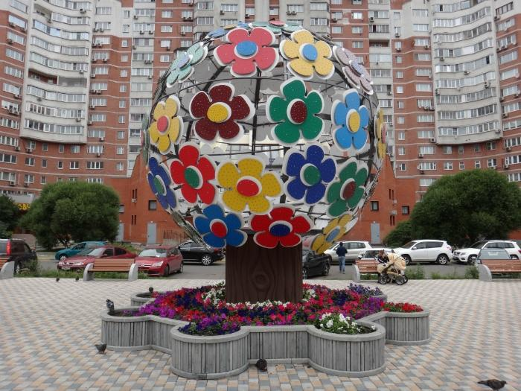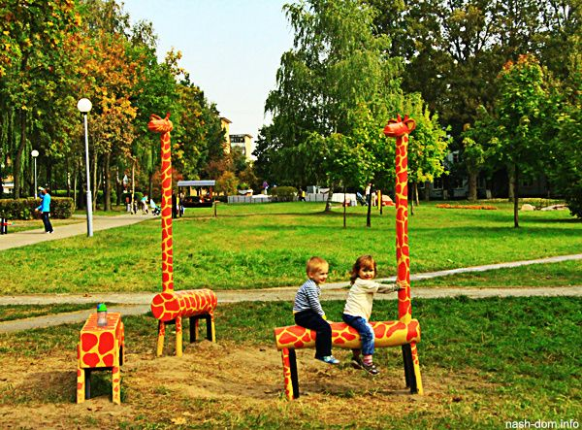

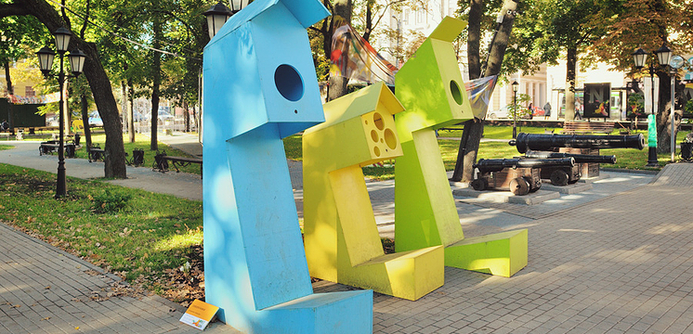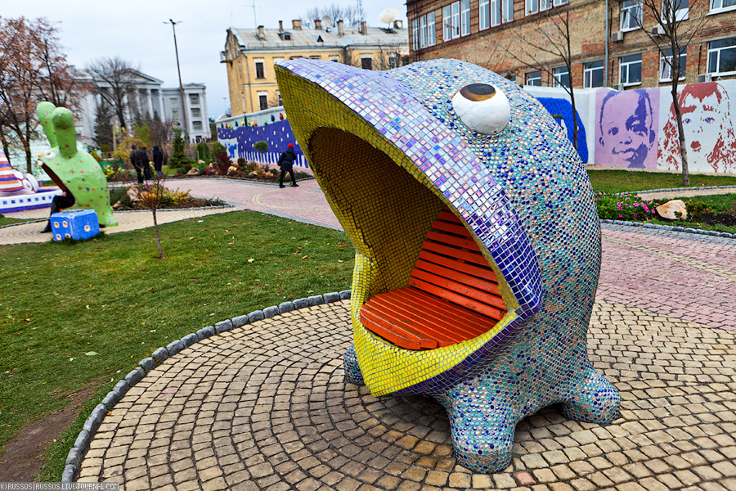
Пример выполнения
Проектная работа:
Задание 2. Разработать маф-ы для парка
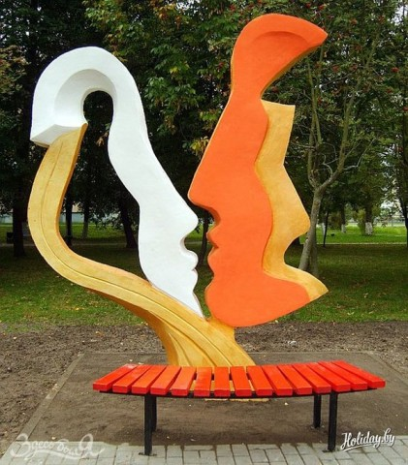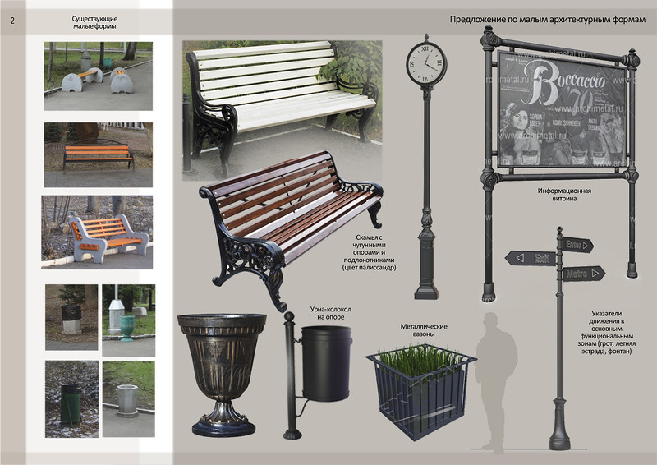
Пример выполнения

Проектная работа:
Задание 3 разработать освещение для парка
Пример выполнения

Проектная работа:
Задание 4:
- Разработать эскиз именной таблички к экопарку
- Выполнить проект в цвете и в ОПК
- Выполнить проект в бумагопластике
Требования к именным табличкам:
- Дата создания
- Название парка (сквера)
- Читаемость и визуальное восприятие зрителем (узнаваемость)
– Экологический парк:

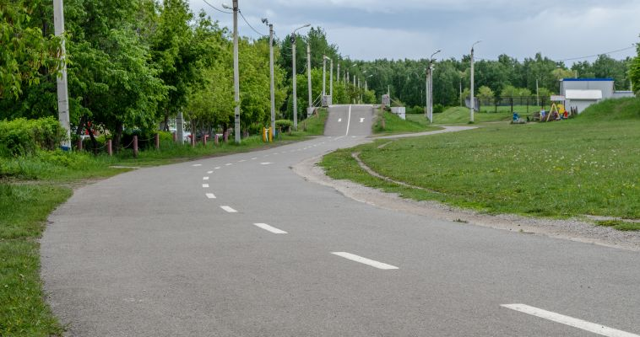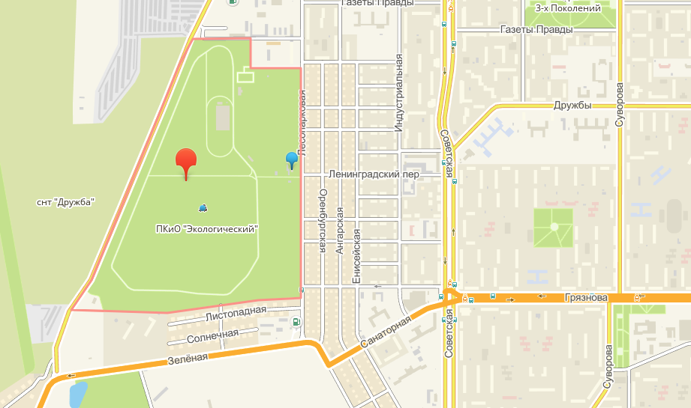

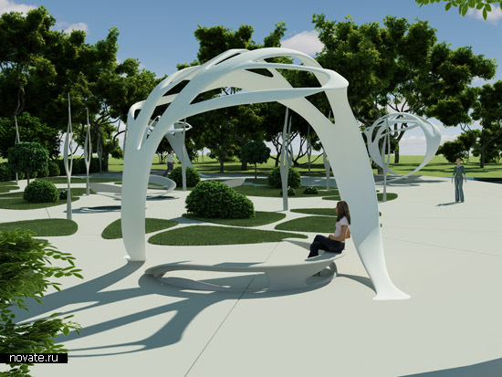

Пример выполнения

Комплексное задание:
- Проектное задание: разработать оборудование и предметное наполнение для парка
- Произвести зонирование.
- Разработать свой дизайн-проект (использование стилей и направлений по выбору студента с помощью графических программ).
- Визуализировать проект в цвете, на планшете 50х70, в цвете с показом материалов.
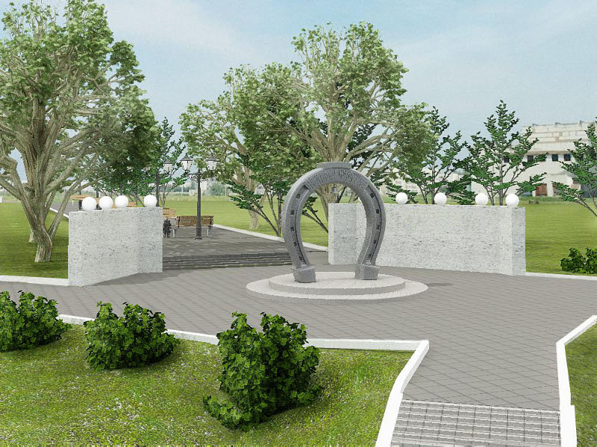
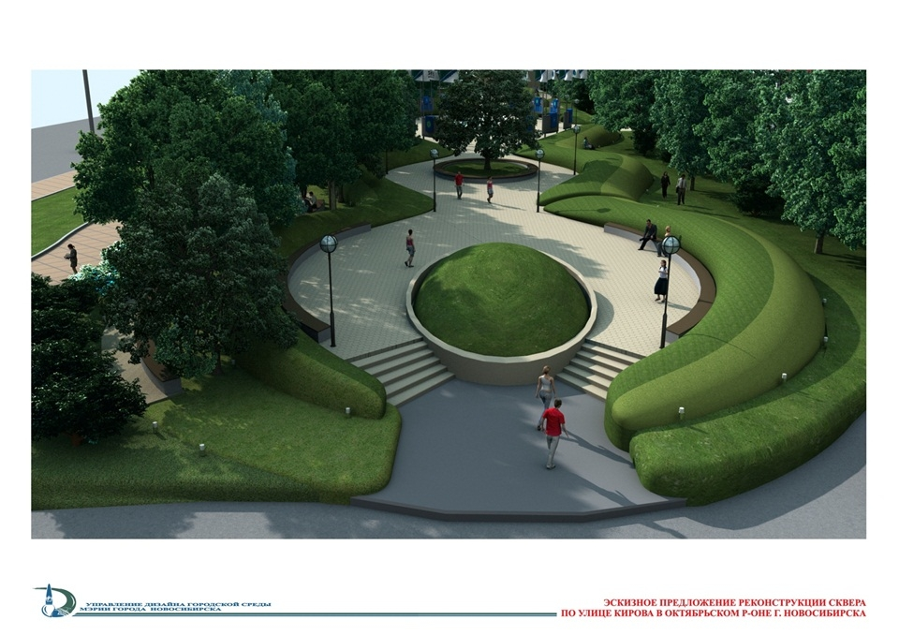
- Этапы художественного проектирования. Осмысление проектной ситуации.
- Этапы художественного проектирования. Предпроектный анализ.
- Этапы художественного проектирования. Проектный анализ.
- Этапы художественного проектирования. Дизайн-концепция.
- Этапы художественного проектирования. Совершенствование и завершение проектного предложения.

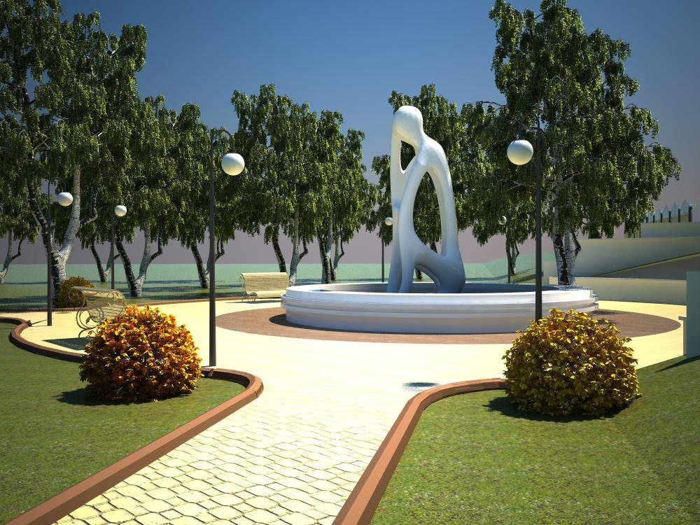
Пример выполнения

Глоссарий:

Абрис — линейное очертание фигуры, контур.
Аксессуар (франц. accessoire — побочный, дополнительный) — предмет второстепенного значения, дополняющий характеристику главного образа и помогающий выражению общего замысла. Например, различные дополнения к одежде: сумка, перчатки, бижутерия, шарф и т.п.
Акцент — прием выделения цветом, светом, линией или расположением в пространстве фигуры, лица, предмета, детали изображения, на которую нужно обратить внимание зрителя.
Ампир (франц. empire — империя) — стиль в архитектуре, декоративно-прикладном и изобразительном искусстве первой трети XIX в. в странах Европы, завершающая фаза эволюции классицизма. Основные источники вдохновения для А.: искусство архаической Греции и императорского Рима.
Архитектурный дизайн – сфера архитектурно-строительной деятельности, направленная на формирование объектов и сооружений массового назначения рядовых живых, общественных и производственных зданий и открытых городских пространств.
Вариант — художественное произведение, сходное с другими произведениями того же автора на ту же тему. Вариант повторяет основной замысел работы, но может отличаться способами его выражения.
Видение художественное — умение оценить эстетические качества, заложенные в натуре.
Визуальные коммуникации – система визуально-графических знаков и решений, вычлененная из других составляющих среды, часть ее зрительных воздействий.
Витраж — живопись на стекле прозрачными красками или композиция, составленная из кусочков разноцветного стекла, скрепленного металлическим переплетом, рассчитанная на сквозное освещение (окно, дверь, прозрачная перегородка или панно).
Гармония — согласованность, соразмерность, единство частей и целого в художественном произведении, обусловливающее его внутреннюю и внешнюю стройность, его художественное совершенство.
Градация — последовательное, постепенное чередование, изменение цвета, тона, светотени, согласованное следование оттенков, составляющих вместе гармоничное целое.
Декор (лат. decoro — украшаю) — совокупность украшающих сооружение или предмет орнаментальных или изобразительных элементов.
Детализация — тщательная проработка деталей изображения. В зависимости от задачи, которую ставит перед собой художник, и его творческой манеры степень детализации может быть различной.
Деталь — 1) составной элемент чего-либо; 2) мелкая подробность произведения, уточняющая характеристику образа, менее значимая его часть; 3) фрагмент.
Дизайнер – специалист, работающий в сфере дизайна и обеспечивающий высокие потребительские свойства и эстетические качества изделий промышленности и образуемой ими предметной среды.
Дизайн среды – представление об облике, стилевых или образных характеристиках средового объекта или системы.
Динамичность — движение, изменение, действие. В изобразительном искусстве динамичность достигается композиционным решением, трактовкой форм и манерой исполнения.
Живопись декоративная — изобразительный ряд, украшающий архитектуру или какой-либо предмет, выступает в единстве с объемно-пространственной композицией и акцентирует ее выразительность.
Живопись миниатюрная — произведения изобразительного искусства, отличающиеся небольшими размерами и тонкостью художественных приемов. К ним относятся книжная и портретная миниатюры.
Живопись монументальная — произведения живописи, имеющие большие размеры, связанные с архитектурными сооружениями: фрески, мозаика, панно. Обычно они украшают стены и потолки зданий.
Идея — основная мысль произведения, определяющая его содержание и образный строй.
Изображение — воспроизведение средствами искусства внешнего, чувственно-конкретного облика явлений действительности. В изобразительном искусстве изображение является основой художественного образа.
Икебана — в традиционном японском искусстве: особым образом оформленный букет цветов. Композиция икебаны основывалась на символическом триединстве Неба, Земли и Человека. Икебана широко применяется в оформлении современного интерьера.
Интерьер — внутренний вид, внутреннее пространство здания, любого помещения со всеми его элементами: отделкой, драпировками, росписями, утварью и т.д., а также изображение его в искусстве.
Каннелюра — вертикальный желобок на стволе колонны или пилястры.
Капитель — верхняя часть колонны или пилястры, выделенная пластическими средствами.
Каркас — остов (скелет) какого-либо изделия или сооружения.
Карикатура — изображение с комическим эффектом, который создается преувеличением характерных черт, неожиданными сопоставлениями, уподоблениями, метафорами, соединением реального и фантастического.
Колер — цвет краски, ее тон.
Коллаж (франц. collage — наклеивание) — технический прием в изобразительном искусстве — наклеивание на какую-либо основу материалов, отличающихся от нее по цвету и фактуре, а также произведение, выполненное этим приемом.
Колорит — общий характер сочетания цветов в картине, рисунке, экспозиции, интерьере.
Контраст — противопоставление и взаимное усиление двух соотносящихся качеств. Контраст — одно из важных выразительных средств пластических искусств. Важную роль играет контраст объемов, пространств, вертикалей и горизонталей в архитектонике и композиции зданий, сооружений, художественных произведений. Цветовые и цветотеневые контрасты являются также средством моделировки объемной формы или выражения пространственных отношений.
Контур — линия, очерчивающая форму предмета. Контур — одно из средств художественной выразительности.
Кроки (франц. croquis — набросок) — быстрая зарисовка с натуры либо беглая фиксация композиционного замысла в виде рисунка.
Ландшафтный дизайн - дизайнерская деятельность, направленная на формирование окружающей человека предметно-пространственной среды с использованием в качестве основного материала творчества природных объектов, комплексов и явлений.
Макет — модель чего-либо, предварительный образец в заданном масштабе. Меандр (по названию извилистой малоазиатской реки Меандр) — орнамент в виде ломаной или кривой линии с завитками.
Модель — 1) в изобразительном искусстве: объект, предмет изображения, большей частью — живая натура, главным образом человек; 2) образец какого-либо изделия; 3) уменьшенный макет какого-либо изделия; 4) тип конструкции.
Мозаика — изображение или орнамент, выполненные из разноцветных кусочков какого-либо материала (стекла, камней, металлов, эмали, дерева и др.)- Один из видов монументальной живописи.
«Набегающая волна» — ленточный орнамент древнегреческого происхождения, широко распространенный в классической архитектуре и прикладном искусстве. Представляет собой стилизованное профильное изображение ряда волн с плавно связанными контурами.
Набросок — быстрый рисунок небольших размеров. Набросок дает общее представление о натуре. Он может иметь самостоятельное значение, но чаще является подготовительной работой для будущей картины.
Нюанс — очень тонкий оттенок или очень легкий переход от света к тени и т.п.
Оборудование — это совокупность устройств, инструментов, приспособлений, аппаратуры, набор снаряжения и, в целом, некий инвентарь для выполнения некой функции или действия, достижения цели. Под термином «оборудование» часто понимают совокупность машин и механизмов, которые объединены для выполнения некой функции.
Образ — форма отражения явлений действительности в искусстве, художественное воспроизведение действительности. В изобразительном искусстве образ является чувственно-конкретным, наглядным выражением идеи.
Оп-арт — направление в современном искусстве, использующее оптические линейные и цветовые эффекты в декоративных целях.
Ордер (лат. ordo — порядок) — структура, характер сочетания некоторых архитектурных конструкций (колонн, карнизов и др.). В классической архитектуре по характеру художественного строя различают ордера: дорический, ионический, коринфский, тосканский и композитный (сложный).
Орнамент — узор, состоящий из ритмически упорядоченных элементов; предназначается для украшения различных предметов или архитектуры.
Отмывка — 1) акварельная техника с использованием очень жидкой краски или туши; 2) прием осветления краски или удаления ее с бумаги при помощи кисточки, смоченной в чистой воде.
Планы пространственные — 1) при наблюдении натуры: условно разделенные участки пространства, находящиеся на разном расстоянии от наблюдателя; 2) части картины, в разной степени удаленные в глубину изображаемого в ней пространства. Различают несколько планов: первый, второй, третий, или передний, средний, дальний. Количество планов зависит от замысла художника, от выбора мотива или точки зрения.
Пластика — 1) искусство лепки форм в скульптуре, рисунке и живописи; 2) выразительность формы в скульптуре, графических и живописных искусствах.
Полезность изделия — мера необходимости в производстве и потреблении изделия с точки зрения интересов общества и людей. Мера полезности изделия определяется тем, насколько она отвечает этим интересам, а также объективными тенденциями развития общественных потребностей.
Полутень — один из элементов светотени, светотеневые градации средней силы, соответствующие переходу от освещенных частей предмета к теневым.
Потребительские требования – совокупность социальных, функциональных, экономических, эргономических и эстетических норм, которые выявляются дизайнером в процессе проектного анализа.
Предметная среда — организованное определенным образом пространство обитания человека: архитектурные сооружения, обстановка, предметы быта и т.п.
Предметное наполнение (оборудование и мебель) — характеризует функционально-типологическое содержание среды. Предметное наполнение определяет зональное членение пространства, создает условия комфортной деятельности. Форма, материальность, группировка оборудования способствуют выявлению образно-типологических черт интерьера.
Проектная культура – реальная проектность как ценность и содержание многих видов деятельности человека, как особый тип его мышления.
Пропорция (от лат. proportio — соотношение, соразмерность) — соотношение размеров частей какого-либо предмета или композиции друг к другу и к целому. В изобразительном искусстве пропорции определяют не только построение форм предметов и фигур, но и композиционное решение произведений.
Раппорт (франц. rapport, от гаррог-ter — приносить обратно): в орнаменте: систематически повторяющийся мотив узора.
Рефлекс — 1) в живописи: оттенок цвета более освещенного предмета на соседней с ним поверхности; 2) в рисунке: отражение света на какой-либо затененной поверхности от соседней, более светлой.
Ритм — чередование соизмеримых элементов целого, совершающееся с закономерной последовательностью и частотой; один из главных законов пластических искусств, отражающий в пространственных ритмических рядах присущие природе временные и пространственные закономерности, взаимосвязи, движения.
Свет — в изобразительном искусстве: элемент светотени. Как в натуре, так и в произведениях искусства этот термин служит для обозначения наиболее освещенных частей поверхности.
Светосила — в живописи: степень насыщенности цвета светом, сравнительная степень светлоты цвета по отношению к соседним цветовым тонам. В графике: степень светлоты одного тона по отношению к другому, находящемуся рядом с ним.
Светотень — градация светлого и темного, соотношение света и тени на фоне, позволяющее передавать объем фигуры или предмета и окружающую их световоздушную среду. Светотень служит важным средством эмоциональной выразительности в искусстве.
Силуэт — теневой профиль, очертание, абрис предмета, одноцветное плоскостное изображение предмета или человека, нарисованное или вырезанное из бумаги или другого материала.
Символ (греч. symbolon — знак) — образ, иносказательно выражающий какое-либо понятие или отвлеченную идею.
Симметрия — соразмерность, полное соответствие правой и левой части целого, относительно средней линии, называемой осью симметрии.
Содержание и форма — неразрывно связанные и взаимообусловленные категории: в искусстве содержание означает смысл, вложенный автором в произведение, а форма — это совокупность художественных средств, которыми достигается передача смысла.
Сравнение — метод определения соразмерности пропорций, тональных и цветовых отношений и др. Свойства и качества одного предмета познаются нашим сознанием путем сравнения с другим предметом.
Статичность — состояние покоя, неподвижность.
Стилизация — формальное подчинение художественного изображения какому-либо стилю, традиции. В пластических искусствах: обобщение предмета изображения, упрощение его формы, цветовой гаммы. В декоративном искусстве: превращение предмета изображения художественными средствами в орнаментальный узор.
Стиль — устойчивое единство художественной образной системы, выразительных средств искусства. В современной научной терминологии имеет обширный диапазон применения — от обозначения индивидуальной манеры художника, характеристики признаков какой-либо группы памятников или художественного направления внутри исторического периода. Сумма устойчивых признаков, характеризующих образную структуру, свойственную искусству той или иной эпохи.
Тектоника (архитектоника) — отражение конструкции предмета или постройки в их художественном образе.
Тень — элемент светотени, наиболее слабо освещенные участки в натуре и в художественном изображении. Различают собственные и падающие тени.
Техника — в искусстве: совокупность специальных навыков и приемов, посредством которых выполняется художественное произведение.
Техническая эстетика — область художественного творчества, связанная с конструированием и выпуском промышленной продукции. В этом творческом процессе художники-конструкторы (дизайнеры) соавторствуют с инженерами-конструкторами и технологами.
Товарный знак — фирменная, фабричная, торговая марка; в рекламе: любое слово, название, символ или рисунок, а также любое их сочетание, используемое производителем для демонстрации своей продукции и отличия ее от товаров других предприятий.
Тональность — общий строй колорита или светотени в произведениях живописи или графики.
Тоновое изображение — изображение с различными тоновыми переходами от света к тени, т.е. с участками, имеющими разную силу тона.
Точка зрения — в теории перспективы: место, где находится глаз наблюдателя по отношению к видимым или изображаемым предметам.
Традиция — исторически сложившиеся и передаваемые из поколения в поколение обычаи, навыки, правила; художественные достижения прошлого, осваиваемые и используемые в современном искусстве.
Узор — украшение поверхности предмета, сооружения; декоративный эффект узора создается сочетанием линий, пятен, света и тени, различных цветов. Ритмически организованный узор называется орнаментом.
Фактура — 1) характерные особенности материала, поверхности предметов в натуре и их изображение в произведениях искусства; 2) особенности обработки материала, в котором выполнено произведение, а также характерные качества этого материала.
Фиксаж — закрепление рисунка специальными составами для придания ему лучшей сохранности.
Фирменный стиль — в рекламе и дизайне: единый, четко выраженный стиль (от дизайна изделий, интерьеров офиса до товарного знака предприятия), проявляющийся на всех уровнях деятельности фирмы, предприятия.
Фон — глубинные, менее значимые части изобразительной или орнаментальной композиции, перед которыми выступают основные, первоплановые мотивы.
Формат — форма плоскости, на которой выполняется изображение (прямоугольная, овальная, круглая и т.д.)
Формообразование промышленных изделий — в процессе художественного проектирования: дизайнерский поиск единства формы и содержания изделий на основе требований технической эстетики.
Фриз — сплошная полоса декоративных, живописных и других изображений, в основном орнаментального характера, украшающая верхнюю часть стены в помещении, ковер и др.
Художественные средства — все изобразительные и художественные приемы, которые использует художник для выражения содержания произведения (композиция, перспектива, пропорции, светотень, цвет, штрих, фактура и т.д.).
Художественное качество — достоинство внешнего вида изделия, определяемое гармоничностью формы в отношении размеров элементов, пропорций, ритмического строя, фактуры, цвета и других композиционных характеристик.
Художественное конструирование — творческая проектная деятельность, направленная на совершенствование окружающей человека предметной среды; это совершенствование достигается приведением в единую систему функциональных и композиционных связей предметных комплексов и отдельных изделий, их эстетических и эксплуатационных характеристик.
Художественное проектирование — более широкая, чем художественное конструирование, область деятельности по созданию промышленных изделий.
Цвет — одно из основных художественных средств в живописи, световой тон, окраска.
Целостность— необходимое важнейшее качество произведения искусства, способствующее его большей художественной выразительности, заключающееся в соответствии разных частей друг другу, в подчинении частного общему, второстепенного главному, частей целому, а также в единстве приемов исполнения.
Штриховка — система штрихов, позволяющая передавать пространство, выявлять объемно-пластические свойства предметов и их фактуру, создавать выразительные эффекты динамики, света и тени.
Экспрессия — повышенная выразительность произведения искусства. Экспрессию связывают с силой воздействия произведения в целом или же с выразительностью характеристики отдельных лиц, фигур или деталей.
Эргономика — научно-теоретическая и научно-экспериментальная дисциплина, исследующая психофизиологические нагрузки человека в условиях трудовой деятельности.
Эскиз — предварительный набросок; художественное произведение вспомогательного характера, выполняемое в различной технике.

